2022年中国区域经济学会年会暨

新时代区域协调发展与共同富裕学术研讨会邀请函

尊敬的_________ 老师：
为庆祝党的二十大召开，深入探讨走向共同富裕的区域协调发展战略，中国区域经济学会和中国地质大学（武汉）定于2022年10月30日在湖北省武汉市共同主办2022年中国区域经济学会年会暨新时代区域协调发展与共同富裕学术研讨会。根据疫情防控要求，会议采取线上形式举行，诚邀您参加会议。
一、会议主题
新时代区域协调发展与共同富裕
二、主办单位
中国区域经济学会、中国地质大学（武汉）
三、承办单位
中国区域经济学会区域创新专业委员会、中国地质大学（武汉）经济管理学院、中国地质大学（武汉）区域经济与投资环境研究中心
四、协办单位
中国社会科学院西部发展研究中心、区域经济评论杂志社
五、时间和地点
时间：2022年10月30日
六、会议联系人
中国地质大学（武汉）经济管理学院：
易明教授（18062578872）、邓宏兵教授（13367283059）
电子邮箱：zgqyjjxnh2022@126.com
中国区域经济学会：杨老师 电话：010-68026696 13801088114
电子邮箱：chinaregion@vip.163.com
七、特别说明
1.请参会代表于2022年10月21日前提交回执，回执可以从我会官网（www.quyujingji.org）下载。
2.参会代表发送回执同时，请加入微信群（页末右侧二维码）。
3.我会秘书处将通过邮件向参会代表提供正式参会邀请函电子档。会议详情请关注我会官网（www.quyujingji.org）和微信公众号（页末左侧二维码）。
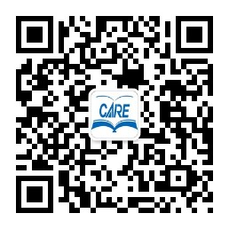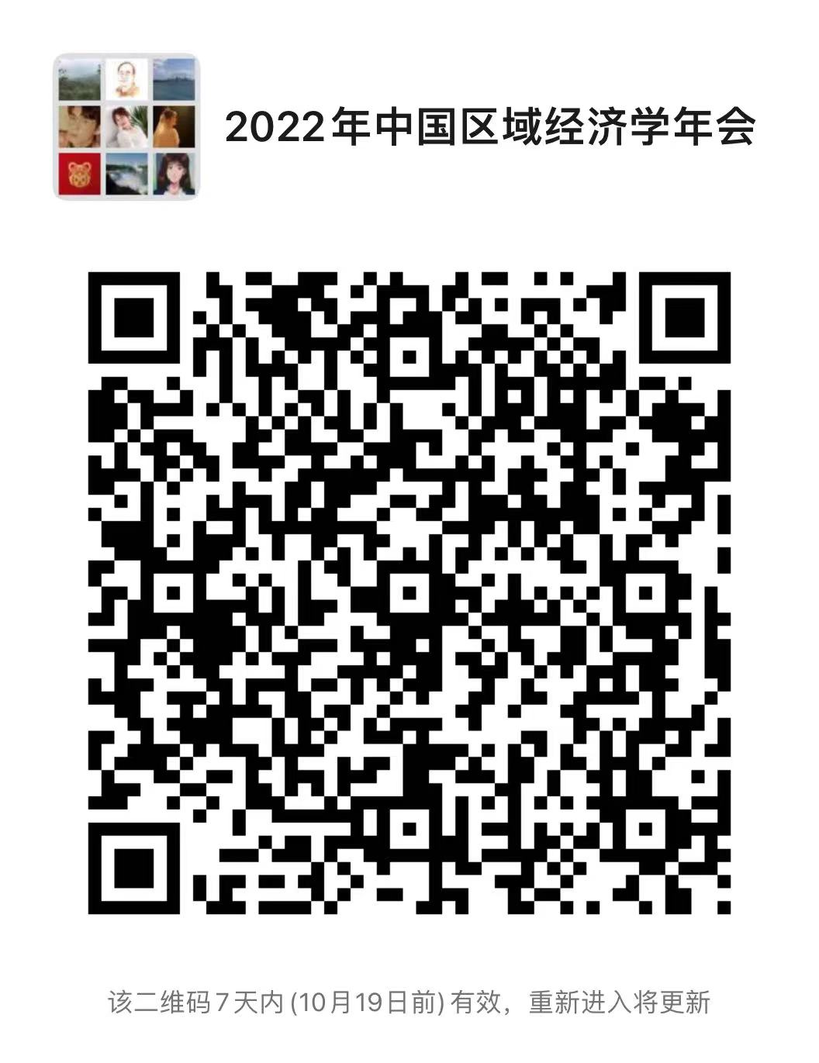
中国区域经济学会
2022年10月15日

参会回执
姓名 |  |  | 性别 |  |  | 职务 |  |  | 职称
工作单位 |  |  |  |  |  |  | 电子邮件
收件地址 |  |  |  |  |  |  |  |  | 手机
QQ号 |  |  |  |  |  |  |  | 微信号
是否提交论文
提交论文题目
会议发言  （准备发言者，请填写右边相应信息，并提前准备10分钟PPT。如无发言，则不填） |  |  |  | 发言人： 论文题目：  发言人： 论文题目：  发言人： 论文题目：  （如多人发言，可添加）

温馨提醒：请于2022年10月21日前将回执发送至中国地质大学（武汉）会务组信箱（电子邮箱：zgqyjjxnh2022@126.com），并抄送中国区域经济学会秘书处（电子邮箱：chinaregion@vip.163.com）。

